超声波冲击设备说明

超声冲击（UTT）的原理就是利用大功率的超声波推动冲击工具以每秒二万次以上的频率冲击金属物体表面，由于超声波的高频、高效和聚焦下的大能量，使金属表层产生较大的压塑性变形；同时超声冲击波改变了原有的应力场，产生一定数值的压应力；并使超声冲击部位得以强化。

超声冲击提高焊接接头疲劳性能的原理

金属结构件在焊接时，普遍采用熔化焊接的方法，在金属的填充过程中，在接头部位留有余高，凹坑、咬边及各种焊接缺陷，造成严重的应力集中；同时还产生一定的焊接残余应力。在绝大多数情况下，残余拉应力对焊接结构的疲劳强度是不利的。同时，大量研究表明，在焊趾部位距离表面0.5mm左右处一般存在有熔渣、微裂纹等缺陷，该缺陷比较尖锐，相当于疲劳裂纹的提前萌生。在应力集中，焊趾熔渣缺陷及焊接残余拉应力的联合作用下，焊接接头的疲劳强度和疲劳寿命被严重降低。

超声冲击处理发提高焊接接头疲劳强度和疲劳寿命的基本原理是焊后利用超声波推动超声工具以每秒二万次以上的频率沿焊缝方向冲击焊缝焊趾部位，使之产生较大的压塑性变形，使焊趾处产生圆滑的几何过度，从而大大降低了焊趾处高余、凹坑和咬边造成的应力集中；消除了焊趾处表面的微小裂纹和熔渣缺陷，抑制了裂纹的提前萌生；调整了焊接残余应力场，消除其焊接拉应力，在焊趾附近并产生一定数值的残余压应力；同时使焊趾部位的材料得以强化。因此，超声冲击能同时改善影响焊缝疲劳性能几个方面的因素，如：焊趾几何形状，残余应力，微观裂纹和熔渣裂纹和熔渣缺陷、表面强化等，所以，能大幅度提高焊接接头的疲劳强度和疲劳寿命。

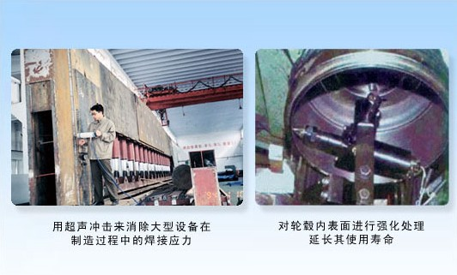

超声冲击技术简介

金属结构疲劳破坏的危害：

焊接作为金属材料的主要连接方式被广泛采用。人们普遍认为，焊接接头承受静载的能力一般不低于母材，而承受交变动载荷时，其承受能力却远远低于母材。因此，对于承受交变动荷载的焊接结构，经常会发生突然断裂事故，其中90%为疲劳失效。频繁出现的突发性疲劳事故所造成的严重危害，给人类的发展带来了巨大的灾难。

超声冲击处理技术的发展历史：

超声冲击技术由国际焊接学会（International Institute of Welding）正式命名为 UIT（ultrasonic impact treatment）。该项技术是由乌克兰著名科学家和工程师 Efim Stantnikov 博士发明的。在上世纪年代初，Stantnikov 博士领导下的科学家团队开始设计和制造最终将超声波能量运用到金属材料焊接接头的焊后处理设备，以达到大幅提高其疲劳性能的目的。

超声冲击技术的发展之路：
- 1972年，第一次实际应用到前苏联海军核潜艇艇体结构上。
- 1999年，美国 John W Fisher 教授（ATLSS Engineering Research Center, Lehigh University）联合美国联邦高速路管理局（FHWA）在位于弗吉尼亚州 Dot staunton 地区的公路桥梁和佐治亚州亚特兰大市的 Allatoona 高速公路大桥进行23次超声冲击处理，结果验证了超声冲击技术提高疲劳强度的有效性。
- 2000年，美国国家焊接学会将超声冲击处理技术列入《焊接行业发展战略技术指南》，以保证未来20年里，继续保持美国在焊接行业内的国家技术竞争力。
- 2001年，美国国家标准技术学会中子研究中心，对超声冲击处理前后的试件进行了中子源三维应力分布扫描。从本质上揭示了超声冲击技术提高疲劳强度的机理和效果。

超声冲击技术作为一项革命性的新技术受到了国际焊接学会的高度重视。迄今为止，已由美国、俄罗斯、乌克兰、芬兰、挪威、德国、日本、加拿大、中国等国家对超声冲击技术进行了深入的研究和实际应用的探索。

超声波发生器产生频率大于18kHz的振荡电信号，通过适当的结构把振荡电信号传导给换能器，换能器通过功能材料的伸缩性能转变成轴向的伸缩，把电能转换为同频率的机械振动能量。通过换能器输出的振幅很小，一般为4μm，达不到使用要求，因此必须采用振幅放大结构。变幅杆采用任一截面的振动能量不变，截面变小振幅变大的原理设计，使变幅杆前端的振幅达到20-80μm。然后把振动能量通过各种形式的工具头传到被处理焊缝区域的表面。

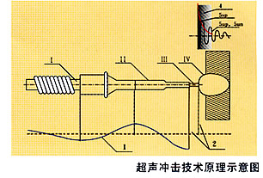

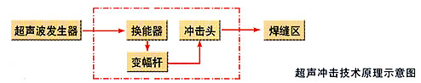

超声冲击技术效果研究：

超声冲击技术的特点是单位时间内输入能量高，实施装置的比能量（输出能量与装置质量之比）大。振动处理频率可高达18KHZ-27KHZ，振动速度可达2m/s-3m/s，加速度高达重力加速度的三万多倍。冲击头与被处理焊缝区接触，作用时间极短，高速瞬时的冲击能量使被处理焊缝区的表面温度以极高的速度上升到600℃，又以极快的速度冷却。这种高频能量输入到焊缝区表面后，使能量作用区的表层金属的相位组织发生一定的变化：
- 使焊缝的金属表面层内的拉伸残余应力变为压应力，从而能大幅提高结构的使用疲劳寿命。
- 表面层内的金属晶粒变细，产生塑性变形层，从而使金属表面层的强度和硬度有相应的提高。
- 改善焊趾的几何形状，降低应力集中。
- 改变焊接应力场，明显减少焊接变形。

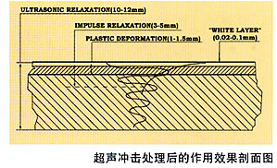
作用区域 | 作用效果
渗氮白层 | 耐磨损、抗腐蚀
塑性变形区 | 循环疲劳，变形补偿，  腐蚀-疲劳强度
脉冲释放区 | 消除残余应力70%
超声释放区 | 消除残余应力50%

特点：

处理工艺简单，效果稳定可靠，执行机构轻巧，操作灵活方便，节能无污染，不受工件形状、结构、重量的限制。

适用材质：

铝合金、低碳钢、高强钢等。

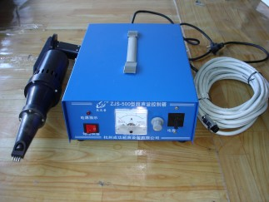

技术参数：
电压（AC） | 220V
输出功率 | 500W
输出频率 | 20khz
（超声波发生器）外型尺寸 | 340x150x260mm
重量 | 超声波发生器 | 执行部分
重量 | 7kg | 3kg

特点：

在保留A型功能的基础，利用 IGBT 集成驱动模块和智能化频率跟踪系统，增强了设备的稳定性，增加了输出功率控制系统，使设备在对不同材质的材料使用上更加合理。

适用材质：

铝合金、低碳钢、高强钢、钛合金等。

技术参数：
电压（AC） | 220V
输出功率 | 500-800W
输出频率 | 20khz
（超声波发生器）外型尺寸 | 365x305x145mm
重量 | 超声波发生器 | 执行部分
重量 | 5Kg | 3Kg

我们的理想是：将超声冲击技术在全国范围内推广普及，力求其成为焊接结构疲劳性能改善的最为通用的处理方法。使我国在超声焊后处理技术的研究、制造、应用水平位居世界领先行列，为中国制造业的强大而努力奋斗。

超声冲击法 用超声波冲击焊趾，预制表面残余压应力；预制残余压应力的方法比改善几何形状的方法有效。其他一些实验表明对于高强钢而言，采用冲击法比打磨法有更好的效果。

用锤击焊缝的方法调节焊接接头中残余应力时，在金属表面层内产生局部双向塑性延展，补偿焊接区的不协调应变（受拉应力区）达到释放焊接残余应力的目的。与其它消除残余应力的方法相比，锤击法可节省能源、降低成本、提高效率，是在施工过程中即可实现的工艺措施，并可在焊接区表面形成一定深度的压应力区，有效地提高结构的疲劳寿命。
厚板分层焊接，逐层锤击后，板件内部的残余应力得到较好的调节。
超声冲击的消应力效果会产生浅层压应力。在现有的几种消应力方法中，包括退火、超声冲击和振动时效等，能够产生浅层压应力的消除方法，的确是一种非常好的方法。超声冲击的特点是，越靠近表面，残余应力消除效果越好，这里采用的钻孔方法测量的是表层1.5mm以上的平均残余应力，如果应用X射线方法测量更浅层的残余应力来评价超声冲击的效果，效果会更好。另外，超声冲击在消除残余应力的同时也改善了材料表面的机械性能，提高了材料表面的硬度，同时修复焊趾几何形状，巨大能量还能消除接头表面焊接缺陷，这种多重作用会大大提高构件的疲劳寿命。
综上所述，超声冲击是一种理想的残余应力消除方法，由于这里只测量了一个试件，建议以后进一步研究超声波功率、焊缝厚度、宽度和消应力效果之间的关系，以便更科学地确定要选用的超声冲击仪器的技术规格，使超声冲击这一有效理想的残余应力消除方法尽早应用于生产实际中。

超声振动时效已为十多个工业发达国家广泛采用。美国某应力消除公司，进行5000多项超声振动时效处理，结果分析成本仅为热时效的10%，在消除应力方面完全可取代热时效。英国和西德对飞机装配型架的焊接梁和框架普遍采用了超声振动时效，苏联金属切削机床实验科学研究院将超声振动时效工艺推荐给各机床厂，某些重型机床厂的大件和基础零件全部采用了超声振动时效。
我国近年来在超声振动时效的研究与应用方面也取得了初步进展。实际使用情况表明，经过超声振动时效的工件尺寸精度稳定性良好，超声振动时效费用仅为热时效的10%左右，能源消耗不到热时效的5%。
由于超声振动时效的技术经济效果日益显著，其应用范围也不断扩大。在机械制造、航空、化工器械、动力机械等行业中，用钢、铸铁、有色合金等材料制造的各类。

